**МИНИСТЕРСТВО ОБРАЗОВАНИЯ МОСКОВСКОЙ ОБЛАСТИ**

**Государственное бюджетное профессиональное образовательное учреждение Московской области «Люберецкий техникум имени Героя Советского Союза, летчика-космонавта Ю.А.Гагарина»**

**ОТЧЕТ**

**УЧЕБНОЙ ПРАКТИКИ**

Костина Макара Руслановича

(Фамилия, имя, отчество студента)

по профессиональному модулю

**________***ПМ.02 "Осуществление интеграции программных модулей"***______**

Специальность _*09.02.07 "Информационные системы и программирование"*_

Код, название

Курс _*4*_ Группа № _*185*_

Период практики с «_*01*_» __*декабря*__ 20*21* г. по «_*07*_» _*декабря*_ 20*21* г.

Руководитель практики

от техникума Жирнова Ю.В /______________/

________________/______________/

________________/______________/

Люберцы 2021

**Оглавление**

**Введение 3**

**Изучение предметной области 4**

**Изучение программных средств 4**

**Проектирование ER-диаграммы5**

**Проектирование диаграммы классов UML (class diagram)5**

**Проектирование диаграммы деятельности UML (activity diagram)6**

**Проектирование диаграммы последовательности UML (sequence diagram) 7**

**Проектирование диаграммы состояний UML (statechart diagram**)**8**

**Выводы 9**

**Список литературы10**

# Введение

Практика – это одна из важнейших составляющих профессиональной

подготовки специалистов. Учебная практика направлена на то, чтобы перенести полученные знания и умения из области теории в область повседневной профессиональной деятельности, на развитие экономического сознания студентов, развитие аналитических способностей, а также на самостоятельное решение выполнения функций управления.

Целью учебной практики является разработка проектной документации для программного модуля.

Для достижения данной цели требуется решить следующие задачи:

1. Описание предметной области
2. Изучение программных средств
3. Проектирование ER-диаграммы
4. Проектирование диаграммы классов UML (class diagram)
5. Проектирование диаграммы деятельности UML (activity diagram).
6. Проектирование диаграммы последовательности UML (sequence diagram)
7. Проектирование диаграммы состояний UML (statechart diagram).
8. Программная работа с файловой системой с помощью пространства имен system.io
9. Реализация графиков с помощью компонента chart (system.windows.forms.datavisualization).
10. Программная работа с таблицами excel с помощью библиотеки microsoft.office.interop.excel
11. Программная работа с документами word с помощью библиотеки microsoft.office.interop.word.
12. Реализация пользовательских элементов управления (usercontrol)

В ходе учебной практики планируется освоение следующего вида деятельности: «Осуществление интеграции программных модулей » (ПК):

ПК 2.1. Разрабатывать требования к программным модулям на основе анализа проектной и технической документации на предмет взаимодействия компонент.

ПК 2.2. Выполнять интеграцию модулей в программное обеспечение.

ПК 2.3. Выполнять отладку программного модуля с использованием специализированных программных средств.

ПК 2.4. Осуществлять разработку тестовых наборов и тестовых сценариев для программного обеспечения.

ПК 2.5. Производить инспектирование компонент программного обеспечения на предмет соответствия стандартам кодирования.

# Изучение предметной области

Аббревиатура UML расшифровывается как Unified Modeling Language, дословно переводится как «унифицированный язык моделирования». UML это язык моделирования, который позволяет создавать структуры программных систем.

UML состоит из графических обозначений, диаграмм, которые помогают создать дизайн программных проектов. С помощью UML-диаграмм проектные группы коммуницируют между собой, составляют и проверяют архитектурный дизайн ПО.

Работа с UML-диаграммами — важная часть проекта, так как на этом этапе продумывается его структура. Проектирование помогает в дальнейшем не запутаться в коде, снизить количество ошибок и упростить работу.

UML имеет единый синтаксис, поэтому является международным языком. Диаграммы будут понятны любому человеку, знакомому с ним. Также стоит отметить, что UML используется для разработки широкого спектра программ от информационных систем масштаба предприятия до распределенных веб-приложений.

Основные цели дизайна UML:

Проектирование. Благодаря UML разработчики получили возможность создавать модели различных процессов, анализировать, проектировать и внедрять программные системы, рисовать схемы приложений, по которым впоследствии пишется код.

Обеспечение роста рынка объектно-ориентированных инструментов и развития отрасли.

Создание UML таким образом, чтобы можно было работать с любым языком программирования и любому пользователю.

Коммуникация внутри команды и при общении с заказчиком.

**Изучение программных средств**

# Microsoft VISIO 2016

Устанавливается вместе с пакетом OFFICE.

**Проектирование ER-диаграммы**

**ER-диаграмма**  
Интерфейс, позволяющий двум независимым компонентам программного обеспечения обмениваться информацией.

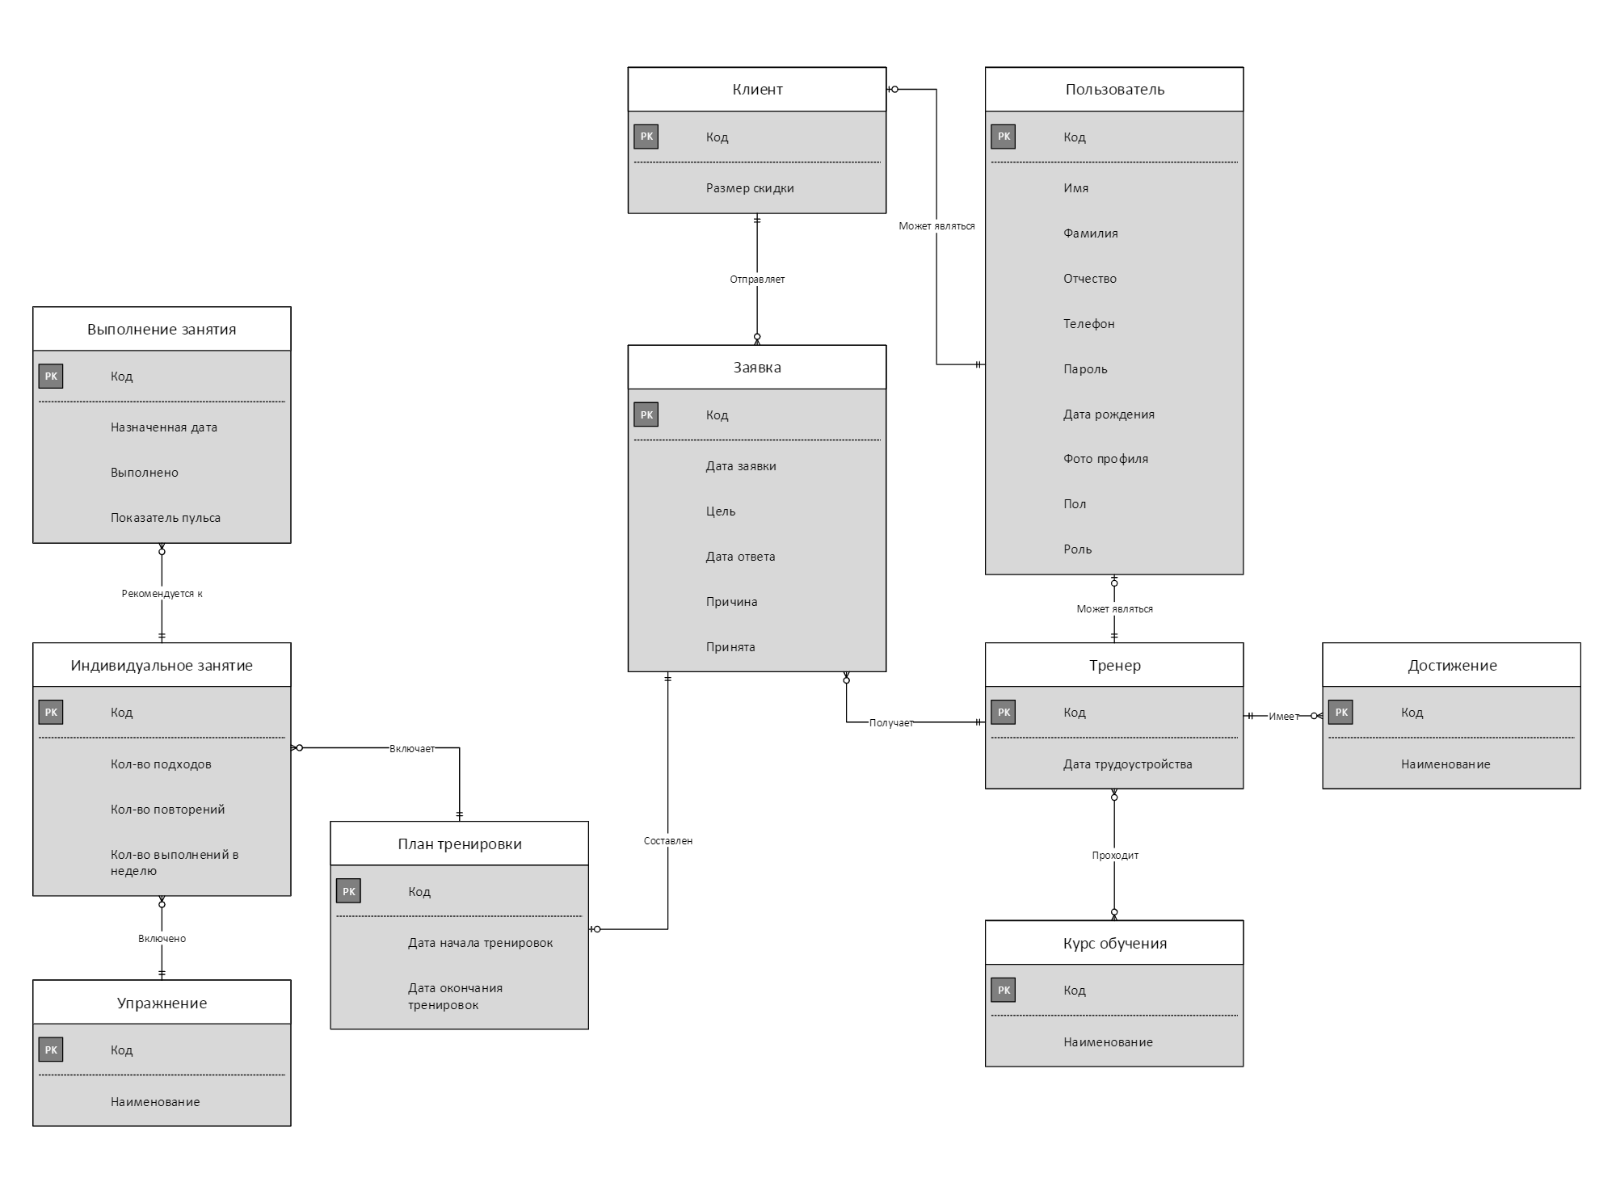

**Проектирование диаграммы классов UML (class diagram)**

**UML**  
Unified Modeling Language (унифицированный язык моделирования). Язык графического описания для объектного моделирования в области разработки программного обеспечения, для моделирования бизнес-процессов, системного проектирования и отображения организационных структур.

**Диаграмма классов**  
Class Diagram. Структурная диаграмма языка моделирования UML, демонстрирующая общую структуру иерархии классов системы, их коопераций, атрибутов (полей), методов, интерфейсов и взаимосвязей между ними.

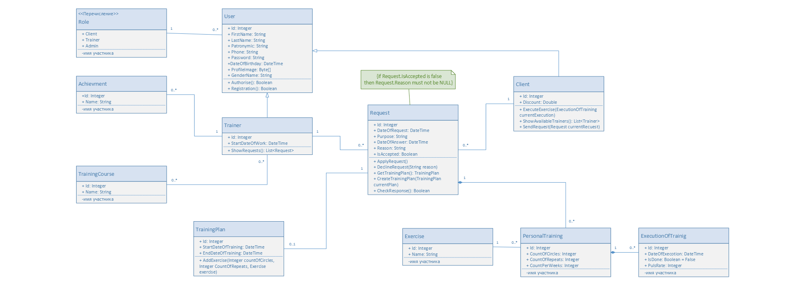

**Проектирование диаграммы деятельности UML (activity diagram).**

**Диаграмма деятельности**  
Activity diagram. Диаграмма для демонстрации рабочего процесса некоторой деятельности, основанной на поэтапных действиях и действиях с поддержкой выбора и параллелизма Class Diagram. Структурная диаграмма языка моделирования UML, демонстрирующая общую структуру иерархии классов системы, их коопераций, атрибутов (полей), методов, интерфейсов и взаимосвязей между ними.

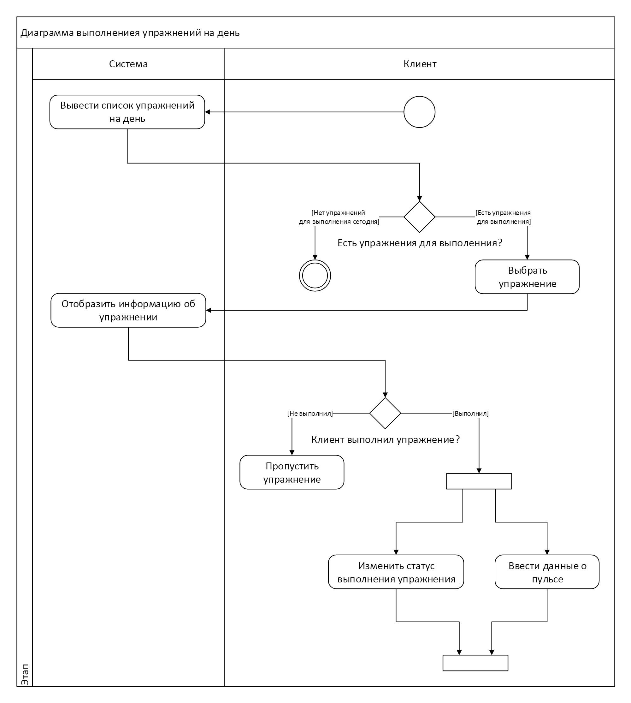

**Проектирование диаграммы последовательности UML (sequence diagram)**

**Диаграмма последовательности**  
Sequence Diagram. Диаграмма, на которой для некоторого набора объектов на единой временной оси показан жизненный цикл какого-либо определенного объекта и взаимодействие актеров ИС в рамках какого-либо определённого прецедента.

**Прецедент**  
Use Case (вариант использования). Описание поведения системы, когда она взаимодействует с кем-то (или чем-то) из внешней среды.

**Актер**  
Actor. Роль объекта вне системы, который прямо взаимодействует с ее частью — конкретным элементом.

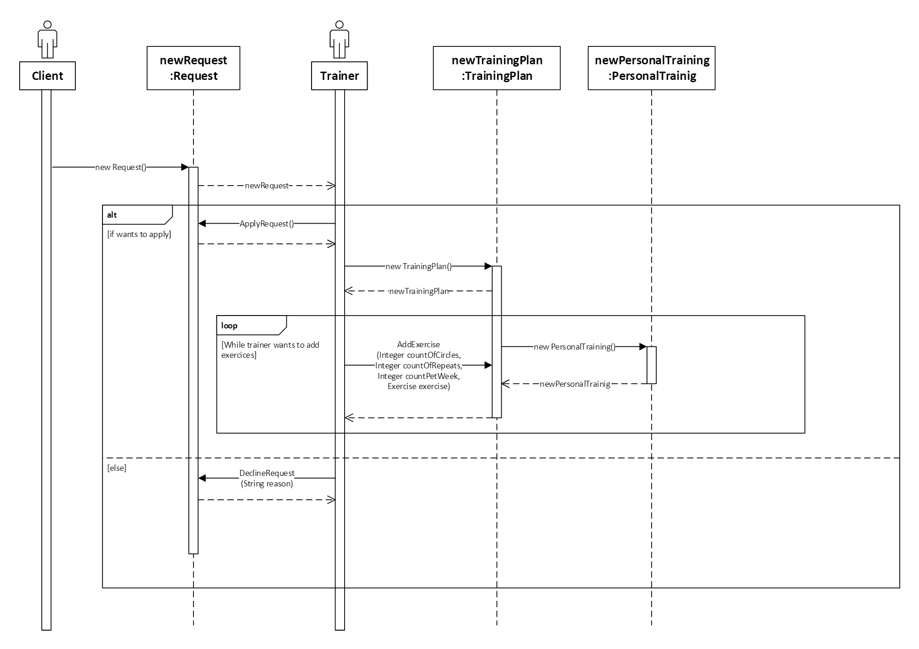

**Проектирование диаграммы состояний UML (statechart diagram)**

**Диаграмма состояний**  
Statechart Diagram. Методология объектно-ориентированного проектирования, предназначенная для представления жизненного цикла объектов в реальном или абстрактном мире.

**Событие**  
Event. Сообщение, которое возникает в различных точках исполняемого кода при выполнении определенных условий.

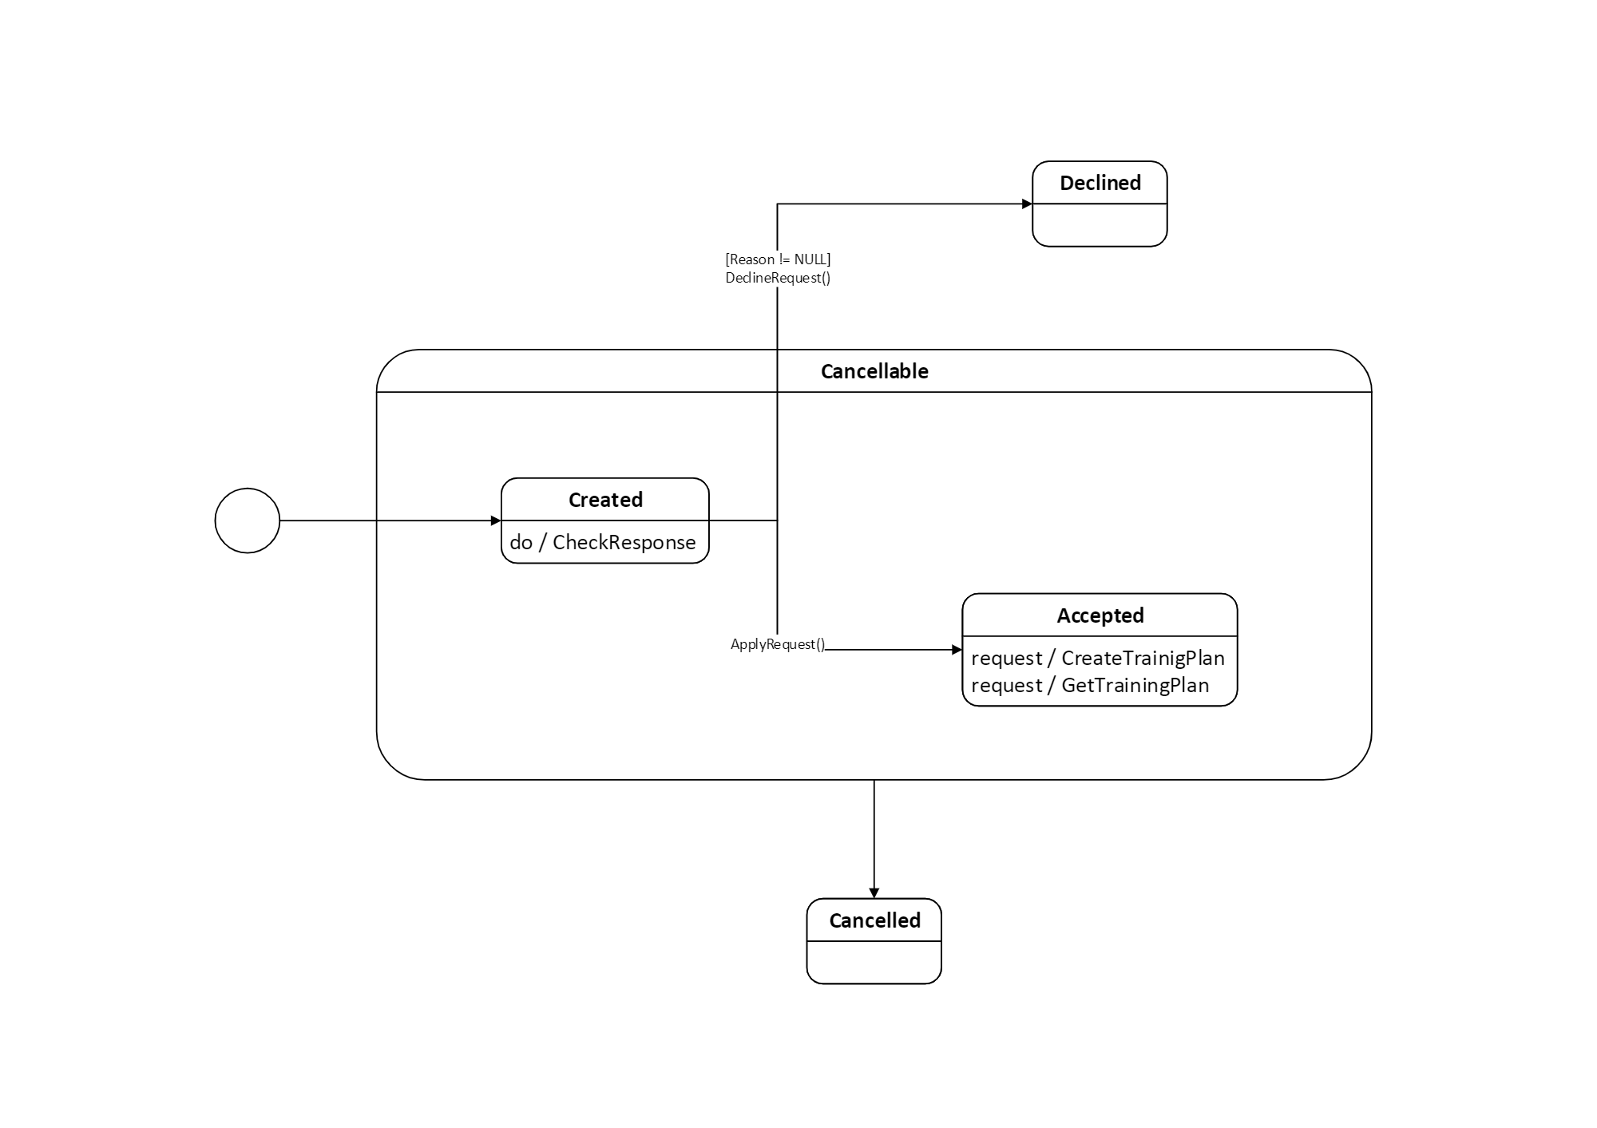

# Выводы

По окончании учебной практики были решены следующие задачи:

1. Описана предметная область
2. Изучены программные средства
3. Спроектирована ER-диаграмма
4. Спроектирована диаграмма классов UML (class diagram)
5. Спроектирована диаграмма деятельности UML (activity diagram).
6. Спроектирована диаграмма последовательности UML (sequence diagram)
7. Спроектирована диаграмма состояний UML (statechart diagram).
8. Проведена программная работа с файловой системой с помощью пространства имен system.io
9. Реализованы графики с помощью компонента chart (system.windows.forms.datavisualization).
10. Проведена программная работа с таблицами excel с помощью библиотеки microsoft.office.interop.excel
11. Проведена программная работа с документами word с помощью библиотеки microsoft.office.interop.word.
12. Реализованы пользовательских элементов управления (usercontrol)

В ходе этой практики были сформированы следующие профессиональные компетенции:

ПК 2.1. Разрабатывать требования к программным модулям на основе анализа проектной и технической документации на предмет взаимодействия компонент.

ПК 2.2. Выполнять интеграцию модулей в программное обеспечение.

ПК 2.3. Выполнять отладку программного модуля с использованием специализированных программных средств.

ПК 2.4. Осуществлять разработку тестовых наборов и тестовых сценариев для программного обеспечения.

ПК 2.5. Производить инспектирование компонент программного обеспечения на предмет соответствия стандартам кодирования.

**4. Список литературы**

1. https://github.com/KostinMakar
2. [Программные решения для бизнеса — Национальная сборная Worldskills Росси](https://nationalteam.worldskills.ru/skills/programmnye-resheniya-dlya-biznesa/)я URL: https://nationalteam.worldskills.ru/skills/programmnye-resheniya-dlya-biznesa/

|  |  |
| --- | --- |
|  | **ДНЕВНИК**  **ПРОХОЖДЕНИЯ УЧЕБНОЙ ПРАКТИКИ**  студента Костина Макара Руслановича  ФИО  **профессии/ специальность**  *09.02.07 "Информационные системы и программирование"*  *код, наименование*  **Группа __***185***__**  Место прохождения практики:  *ГБПОУ МО Люберецкий техникум имени Героя Советского Союза, лётчика-космонавта Ю. А. Гагарина*__________________  Адрес: _*г. Дзержинский, ул.Академика Жукова, д.24*___________  ________________________________________________________  Время прохождения практики: __________*36 часов* ____________  Руководитель практики от техникума:  ________________________________*Жирнова Юлия Витальевна*    г.Люберцы  2021г. |

|  |  |  |  |  |  |  |  |  |  |  |
| --- | --- | --- | --- | --- | --- | --- | --- | --- | --- | --- |
| Дата | **Содержание работы** | **Кол-во**  **часов** | **Оценка** | **Подпись** |  | Дата | **Содержание работы** | **Кол-во**  **часов** | **Оценка** | **Подпись** |
| 01.12.2021 | Установочное совещание.  Проектирование ER-диаграммы. проектирование диаграммы классов UML (class diagram). Проектирование диаграммы деятельности UML (activity diagram). | 8 |  |  | 06.12.2021 | программная работа с таблицами excel с помощью библиотеки microsoft.office.interop.excel. Программная работа с документами word с помощью библиотеки microsoft.office.interop.word. | 8 |  |  |
| 02.12.2021 | Проектирование диаграммы последовательности uml (sequence diagram).  Проектирование диаграммы состояний UML (statechart diagram) | 8 |  |  |  | 07.12.2021 | Реализация пользовательских элементов управления (usercontrol) | 4 |  |  |
| 03.12.2021 | Программная работа с файловой системой с помощью пространства имен system.io. Реализация графиков с помощью компонента chart (system.windows.forms.datavisualization). | 8 |  |  |  |  |  |  |  |  |

Руководитель практики              ____________________     /Жирнова Ю.В./